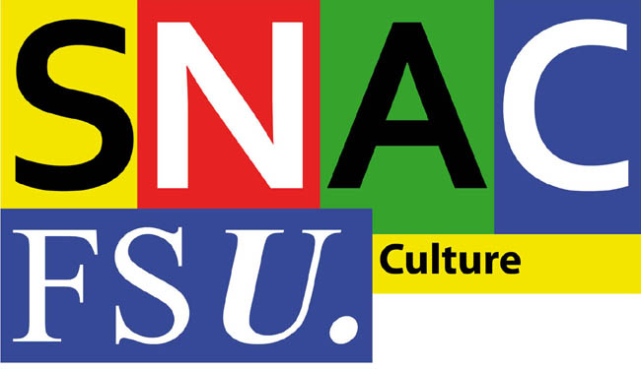
Nov. déc. 2013
Profession de foi
liste du SNAC-FSU
MuCEM – scrutin du ...
L’ouverture du MuCEM est maintenant derrière nous. Elle nous a demandé à tous beaucoup d’efforts et de disponibilité, il est temps maintenant que notre établissement trouve son rythme de croisière.
Pour cela, il est nécessaire que l’ensemble des problèmes d’organisation qui, inévitablement, se font jour au quotidien puissent être discutés sereinement entre la direction et les représentants des personnels.
C’est dans cette optique que nous allons bientôt élire ceux d’entre nous qui, pendant un an, jusqu’aux élections générales de décembre 2014, nous représenteront au Comité Technique du MuCEM.

A quoi sert un Comité Technique ?
Le CT d’un établissement public est l’instance de dialogue social où sont examinés tous les dossiers qui concernent l’organisation et le fonctionnement de la structure, notamment du point de vue des droits et obligations des personnels. A titre d’exemples, y seront débattus des dossiers tels que :
- l’élaboration du règlement intérieur,
- l'élaboration du règlement de visite,
- la Gestion Prévisionnelle des Effectifs, des Emplois et des Compétences (GPEEC),
- les évolutions technologiques et celles des méthodes de travail de l’établissement,
- l’organigramme de l’établissement,
- l’égalité professionnelle femmes/hommes et la lutte contre toutes les discriminations,
- les programmes de formation et le développement des compétences et qualifications,
- l’évolution du PSC (Projet Scientifique et Culturel),
- l’harmonisation du temps de travail,
- l’organisation de la communication interne.

Cette liste, qui n’est pas limitative, donne une idée de l’importance de cette instance pour la vie professionnelle de chacun d’entre nous, importance accrue par le fait que notre institution est jeune et que les orientations prises au cours de sa première année d’existence pèseront fortement sur l’avenir.
D’autre part, pour tous les problèmes touchant à la santé et à la sécurité des personnels, le CT s’appuie sur une seconde instance dont l’intitulé énonce clairement les compétences, il s’agit du CHSCT : Comité d’hygiène, de sécurité et des conditions de travail.

Le CHSCT
Le CHSCT s’intéresse à la santé au travail du point de vue de l’aménagement des postes de travail, de l’ergonomie, au quotidien comme au cours d’opérations particulières telles que les déménagements de services. Mais il travaille aussi à la prévention et à l’élimination des risques psycho-sociaux, ce que l’on nomme plus couramment « souffrance au travail ».
Qu’il s’agisse de risques physiques ou de risques psycho-sociaux, il convient de rappeler que la loi impose à l’employeur (pour un EP : son directeur) une responsabilité pénale concernant la santé des salariés.
Le CHSCT dépend du CT auquel il rend compte, ses membres sont désignés par les organisations syndicales représentées au CT. Il est donc important que, au moment de choisir vos représentants pour le CT, vous ayez aussi à l’esprit cette dimension de la santé et des conditions de travail.
Le SNAC-FSU - Syndicat National aux Affaires Culturelles, Fédération Syndicale Unitaire

La FSU (fédération syndicale unitaire) est la fédération syndicale qui regroupe les grands syndicats enseignants (SNES, SNUIPP, etc.). Très active sur Marseille, elle syndique essentiellement des agents de l’Etat dans les domaines de l’Education, de la Culture, de la Recherche, mais elle est également très présente dans d’autres domaines tels que l’Environnement ou Pôle Emploi.

Elle défend une conception exigeante du service public, au nom de valeurs telles que la laïcité, la gratuité, l’égalité d’accès. Elle lutte contre la marchandisation des missions – une école ou un musée ne sont pas des entreprises – et considère que les domaines où elle intervient (l’éducation, la culture …) sont vitaux pour la démocratie et participent à la fois à la formation des citoyens et à l’épanouissement des individus.

Le SNAC est le syndicat national des affaires culturelles de la FSU, donc le syndicat qui regroupe, en particulier, les agents du ministère de la culture, qu’ils soient fonctionnaires ou contractuels. Il se bat pour une conception émancipatrice de la culture, pour une organisation des institutions culturelles qui soit respectueuse des personnels et des publics.

Il syndique et défend tous les agents de la culture, quels que soient leur grade et leur statut.

Le SNAC-FSU est opposé à toute forme d’externalisation dans le cadre du service public de la culture. En particulier, il milite pour la ré-internalisation des emplois d’accueil et de surveillance au MuCEM et au musée du Quai Branly. Cette revendication a été satisfaite ailleurs : le musée Picasso de Pais va ré-ouvrir avec des emplois publics d’accueil-surveillance alors que la décision d’externalisation était prise.

Il n’y a aucune raison de laisser s’installer un réseau de musées à deux vitesses avec des agents de l’Etat pour Picasso et des entreprises extérieures pour le Quai Branly et le MuCEM ; les musées « d’ethno » ne sont pas des musées au rabais.

Cette exigence de ré-internalisation est portée par la section SNAC-FSU du MuCEM comme elle sera portée au sein du CT par vos représentants SNAC-FSU.
Pour le SNAC-FSU, le MuCEM n’est pas un musée au rabais et ses personnels doivent pouvoir travailler dans des conditions correctes.

Notre vigilance portera notamment sur :
- l’élaboration du règlement intérieur et son respect,
- les conditions de travail du personnel. Une forte pression s’est exercée sur l’ensemble des équipes depuis l’ouverture : masse de travail considérable, réunions tardives qui ne respectent pas toujours les horaires de travail, etc.,
- la liaison entre les différents sites du MuceM : les agents du J4 et du CCR doivent pouvoir collaborer efficacement ; en particulier, l’accès aux collections localisées dans les réserves du CCR doit être facilité,
- les contrats d’avenir signés dans notre établissement et le suivi des jeunes qui en bénéficient,
- le respect des normes de sécurité (utilisation de machines outils, travail en hauteur, consignes en cas d’incendie, exercices d’évacuation du personnel…),
- la qualité des postes de travail (il s’agira par exemple de dénoncer et de faire cesser le travail à plusieurs dans des bureaux trop petits, mal insonorisés et sans mobilier de rangement pour les dossiers),
- les possibles cas de souffrance au travail,
Les représentants du SNAC-FSU s’engagent à défendre tous les agents quels que soient leur statut, leur grade et leur fonction.
- l’élaboration d’un plan de conservation préventive et d’un plan d’évacuation des collections.

La liste de vos représentants Snac-Fsu :

- Nancie HERBIN
- Marina ZVEGUINZOFF
- Sophie BERNILLON
- Cécile HERRMANN
- Marie LHIAUBET
- Manuela JOGUET

